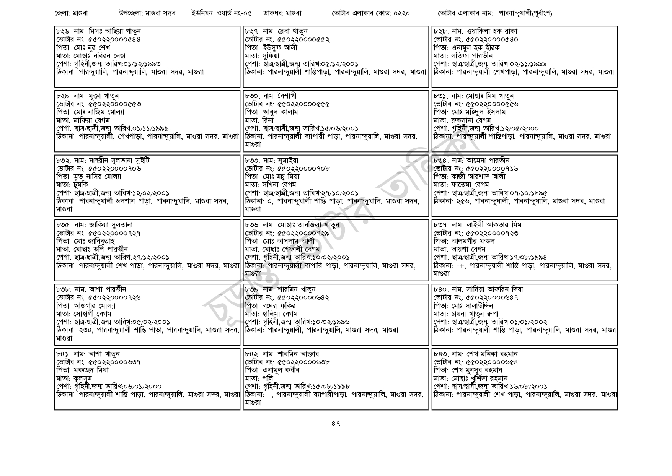
জেলা: মাগুরা
উপজেলা: মাগুরা সদর
ইউনিয়ন: ওয়ার্ড নং-০৫
ডাকঘর: মাগুরা
ভোটার এলাকার কোড: ০২২০
ভোটার এলাকার নাম: পারনান্দুয়ালী(পূর্বাংশ)
৮২৬. নাম: মিসঃ আছিয়া খাতুন
৮২৭. নাম: রেবা খাতুন
৮২৮. নাম: ওয়াকিলা হক রাকা
[ভোটার নং: ৫৫0220000544
[ভোটার নং: ৫৫০220000540
পিতা: এনামুল হক হীরক
মাতা: লতিফা পারভীন
পিতা: মোঃ নুর শেখ
মাতা: মোছাঃ নবিরন নেছা
পেশা: গৃহিনী,জন্ম তারিখ:০১/১২/১৯৯৩
ঠিকানা: পারন্দুয়ালি, পারনান্দুয়ালি, মাগুরা সদর, মাগুরা
৮২৯. নাম: মুক্তা খাতুন
ভোটার নং: ৫৫০220000553
পিতা: মোঃ নাজিম মোল্যা
মাতা: মাফিয়া বেগম
পেশা: ছাত্র/ছাত্রী,জন্ম তারিখ:০১/১১/১৯৯৯
[ভোটার নং: ৫৫0220000552
পিতা: ইউসুফ আলী
মাতা: সুফিয়া
পেশা: ছাত্র/ছাত্রী,জন্ম তারিখ:০৫/১২/২০০১
পেশা: ছাত্র/ছাত্রী,জন্ম তারিখ: ০২/১১/১৯৯৯
ঠিকানা: পারনান্দুয়ালী শান্তিপাড়া, পারনান্দুয়ালি, মাগুরা সদর, মাগুরা ঠিকানা: পারনান্দুয়ালী শেখপাড়া, পারনান্দুয়ালি, মাগুরা সদর, মাগুরা
৮৩০. নাম: বৈশাখী
[ভোটার নং: ৫৫0220000555
পিতা: আবুল কালাম
মাতা: রিনা
পেশা: ছাত্র/ছাত্রী,জন্ম তারিখ: ১৫/০৬/২০০১
ঠিকানা: পারনান্দুয়ালী, শেখপাড়া, পারনান্দুয়ালি, মাগুরা সদর, মাগুরা ঠিকানা: পারনান্দুয়ালী ব্যাপারী পাড়া, পারনান্দুয়ালি, মাগুরা সদর,
৮৩২. নাম: নাছরীন সুলতানা সুইটি
[ভোটার নং: ৫৫0220000706
পিতা: মৃত নাসির মোল্যা
মাতা: চুমকি
পেশা: ছাত্র/ছাত্রী,জন্ম তারিখ:১২/০২/২০০১
ঠিকানা: পারনান্দুয়ালী গুলশান পাড়া, পারনান্দুয়ালি, মাগুরা সদর,
মাগুরা
৮৩৫. নাম: জাকিয়া সুলতানা
ভোটার নং: ৫৫০220000727
পিতা: মোঃ জাবিবুল্লাহ
মাতা: মোছাঃ ডলি পারভীন
পেশা: ছাত্র/ছাত্রী,জন্ম তারিখ:২৭/১২/২০০১
| মাগুরা
৮৩৩. নাম: সুমাইয়া
[ভোটার নং: ৫৫0220000708
পিতা: মোঃ মন্নু মিয়া
মাতা: সখিনা বেগম
পেশা: ছাত্র/ছাত্রী,জন্ম তারিখ:২৭/১০/২০০১
ঠিকানা: ০, পারনান্দুয়ালী শান্তি পাড়া, পারনান্দুয়ালি, মাগুরা সদর,
| মাগুরা
৮৩৬. নাম: মোছাঃ তানজিলা খাতুন
[ভোটার নং: ৫৫০220000 729
পিতা: মোঃ আসলাম আলী
মাতা: মোছাঃ শেফালী বেগম
পেশা: গৃহিনী,জন্ম তারিখ:১০/০২/২০০১
ঠিকানা: পারনান্দুয়ালী শেখ পাড়া, পারনান্দুয়ালি, মাগুরা সদর, মাগুরা ঠিকানা: পারনান্দুয়ালী ব্যপারি পাড়া, পারনান্দুয়ালি, মাগুরা সদর,
৮৩৮. নাম: আশা পারভীন
ভোটার নং: ৫৫০220000 726
পিতা: আজগার মোল্যা
মাতা: সোহাগী বেগম
পেশা: ছাত্র/ছাত্রী,জন্ম তারিখ:০৫/০২/২০০১
| মাগুরা
৮৩৯. নাম: শারমিন খাতুন
ভোটার নং: ৫৫0220000642
পিতা: বদের ফকির
মাতা: হালিমা বেগম
পেশা: গৃহিনী,জন্ম তারিখ: ১০/০২/১৯৯৬
ঠিকানা: ২৩৪, পারনান্দুয়ালী শান্তি পাড়া, পারনান্দুয়ালি, মাগুরা সদর, ঠিকানা: পারনান্দুয়ালী, পারনান্দুয়ালি, মাগুরা সদর, মাগুরা
মাগুরা
৮৪১. নাম: আশা খাতুন
[ভোটার নং: ৫৫022000063৭
পিতা: মকছেদ মিয়া
মাতা: কুলসুম
পেশা: গৃহিনী,জন্ম তারিখ:০৬/০১/২০০০
৮৪২. নাম: শারমিন আক্তার
ভোটার নং: ৫৫0220000638
পিতা: এনামুল কবীর
মাতা: পলি
পেশা: গৃহিনী,জন্ম তারিখ:১৫/০৮/১৯৯৮
ঠিকানা: পারনান্দুয়ালী শান্তি পাড়া, পারনান্দুয়ালি, মাগুরা সদর, মাগুরা ঠিকানা: ], পারনান্দুয়ালী ব্যাপারীপাড়া, পারনান্দুয়ালি, মাগুরা সদর,
৮৩১. নাম: মোছাঃ মিম খাতুন ভোটার নং: ৫৫0220000556
পিতা: মোঃ মহিদুল ইসলাম
মাতা: রুকসানা বেগম
পেশা: গৃহিনী,জন্ম তারিখ:১২/০৫/২০০০
ঠিকানা: পারদুয়ালী শান্তিপাড়া, পারনান্দুয়ালি, মাগুরা সদর, মাগুরা
৮৩৪. নাম: আমেনা পারভীন [ভোটার নং: ৫৫০220000716 পিতা: কাজী আরশাদ আলী
মাতা: ফাতেমা বেগম
পেশা: ছাত্র/ছাত্রী,জন্ম তারিখ: ০৭/১০/১৯৯৫
ঠিকানা: ২৫৬, পারনান্দুয়ালী, পারনান্দুয়ালি, মাগুরা সদর, মাগুরা
৮৩৭. নাম: লাইলী আকতার মিম
ভোটার নং: ৫৫০220000723
পিতা: আলমগীর মন্ডল
মাতা: আয়শা বেগম
পেশা: ছাত্র/ছাত্রী,জন্ম তারিখ: ১৭/০৮/১৯৯৪
ঠিকানা: -+, পারনান্দুয়ালী শান্তি পাড়া, পারনান্দুয়ালি, মাগুরা সদর,
| মাগুরা
৮৪০. নাম: সাদিয়া আফরিন দিবা
[ভোটার নং: ৫৫0220000647
পিতা: মোঃ সালাউদ্দিন
মাতা: চায়না খাতুন রুপা
পেশা: ছাত্র/ছাত্রী,জন্ম তারিখ: ০১/০১/২002
ঠিকানা: পারনান্দুয়ালী শান্তি পাড়া, পারনান্দুয়ালি, মাগুরা সদর, মাগুরা
৮৪৩. নাম: শেখ মনিকা রহমান ভোটার নং: ৫৫০220000654 পিতা: শেখ মুনসুর রহমান
মাতা: মোছাঃ খুর্শিদা রহমান
পেশা: ছাত্র/ছাত্রী,জন্ম তারিখ: ১৬/০৮/২০০১
ঠিকানা: পারনান্দুয়ালী শেখ পাড়া, পারনান্দুয়ালি, মাগুরা সদর, মাগুরা
| মাগুরা
৪৭

